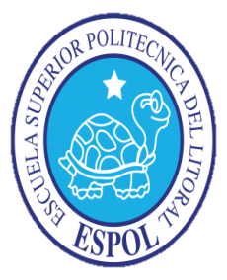
ESCUELA SUPERIOR POLITÉCNICA DEL LITORAL
LICENCIATURA EN NUTRICIÓN

PRODUCTO: “ALBACORA AL AJILLO EN CONSERVA DE VIDRIO”
El proyecto de producción y comercialización de albacora al ajillo en conserva, se basa en satisfacer las preferencias de los consumidores por alimentos listos para consumir.
Único en el mercado, elaborado con ingredientes de calidad aplicados en una atractiva fórmula que brindará al consumidor una nueva alternativa de ingerir productos del mar, proporcionándole además el valor nutritivo del omega 3 presente en la albacora.
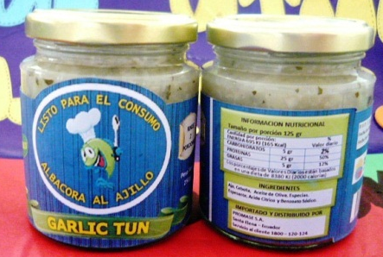
Además la novedosa presentación en frasco de vidrio les brindará una calidad insuperable ya que se conserva mejor el sabor de la albacora, permitiéndole observar al comprador el contenido del envase.

Autora: Angie Del Pezo Parrales
Correos: anggade@espol.edu.ec angie.dpezo@gmail.com
Cel. 089665574

